CNE impulsa diferentes estrategias para reducir los riesgos en los volcanes activos
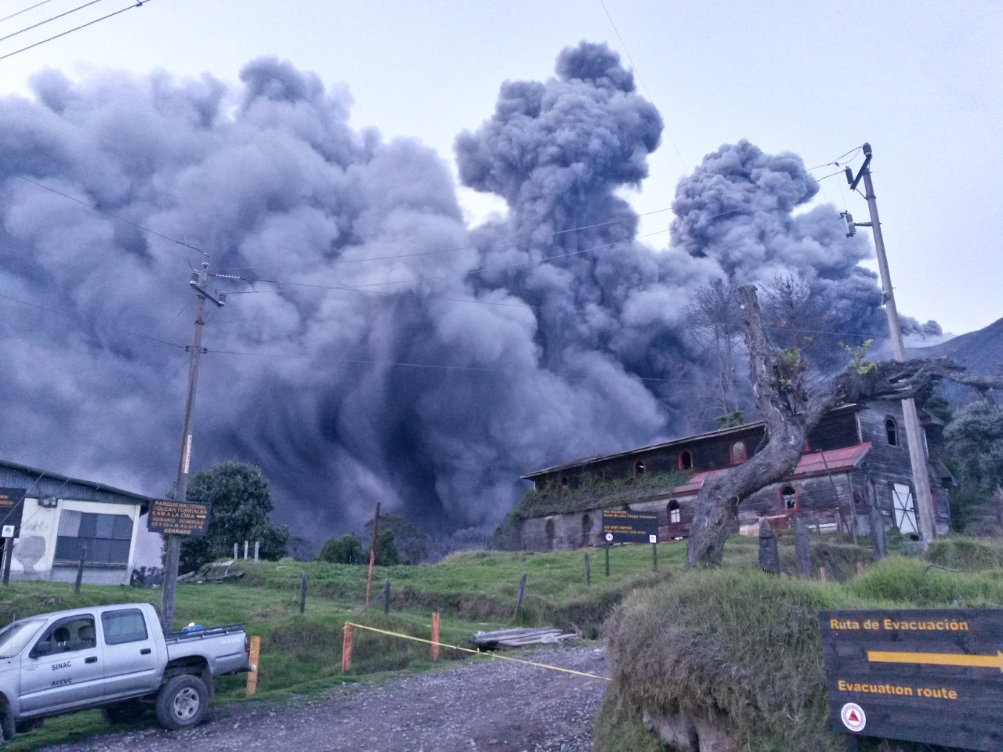

•Actualmente se está finalizando una nueva versión de mapas de peligros volcánicos en el volcán Turrialba y se iniciaron los trabajos en el Irazú. Este último se prevé estará listo para el primer trimestre del próximo año.
San José, 01 de octubre de 2020. Producto de la actividad volcánica constante en los macizos en nuestro país, la Comisión Nacional de Prevención de Riesgos y Atención de Emergencias (CNE), trabaja diferentes líneas de acción para estudiar, cuantificar y reducir los efectos de los peligros volcánicos y los riesgos asociados que se puedan presentar principalmente en los cinco volcanes activos.
Por medio de monitoreos, conferencias científicas, panfletos, pósteres, capacitaciones a la comunidad, guardaparques y guías turísticos, actualización de escenarios de peligro, son algunas de las estrategias que desarrolla la CNE ante los eventos de origen volcánico.
Además, se trabaja en la señalización (rótulos informativos, preventivos y geoturísticos) y se construyeron refugios para salvaguardar la vida de los visitantes en caso de un suceso.
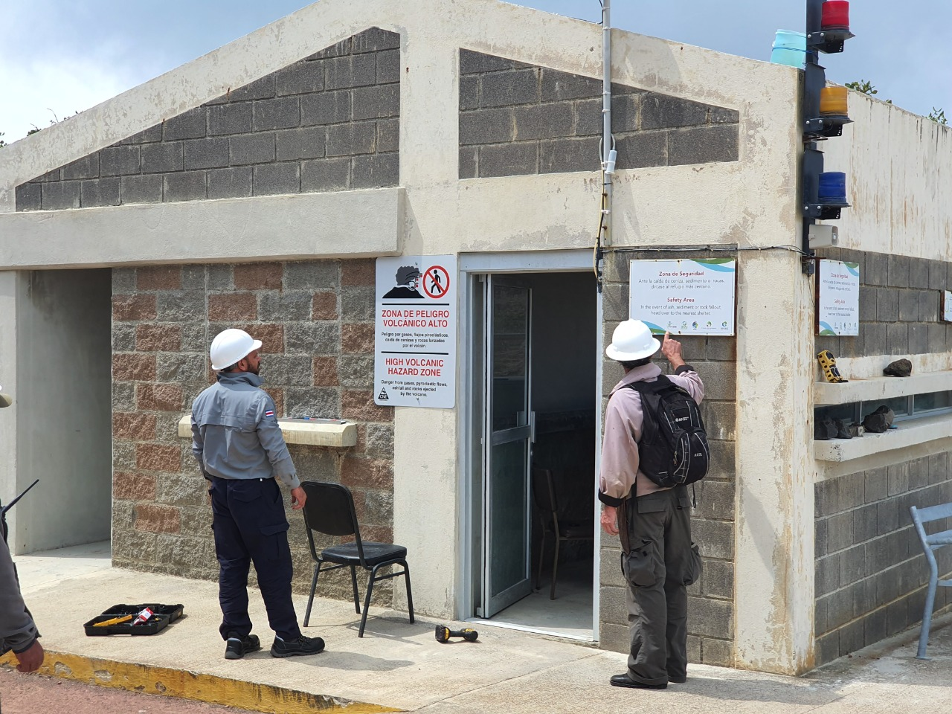
Actualización de mapas de peligro volcánico
Se trabaja en la actualización de los escenarios de peligros volcánicos en el que se delimita las zonas de mayor a menor peligro por caída de ceniza, caída de bloques, gases y descenso de coladas de lava, flujos piroclásticos y corrientes de barro o lahares. Esta información es de vital importancia para las comunidades y las autoridades de los Parques Nacionales y sus visitantes.
Actualmente, la CNE cuenta con el escenario de riesgo del volcán Poás y el de Turrialba y se encuentra en fase de desarrollo el del volcán Irazú y actualización del Turrialba. Queda pendiente el del Rincón de la Vieja y el Arenal, todos ellos coordinados por el vulcanólogo de la CNE, el Dr. Guillermo Alvarado.
Plan de Emergencia en Parques Nacionales
Los parques nacionales donde se ubican estos volcanes han reforzado los protocolos de visitas mediante la instalación de diferentes herramientas preventivas como lo son los refugios en caso de erupción, sensores de gases ácidos, uso de cascos, rótulos informativos, además de la continua revisión de los diversos protocolos para evacuaciones.
Por otra parte, la CNE junto al Comité Asesor Técnico de Vulcanología, han capacitado a los miembros de los Comités Municipales de Emergencias de las zonas donde se ubican los volcanes, esto con el fin de actualizar los planes de emergencia y determinar los riesgos señalados en los mapas, así como las medias a implementar ante estos.
El trabajo preventivo-informativo, se ha llevado a cabo en acompañamiento con los entes técnico-científicos del Observatorio Vulcanológico y Sismológico de Costa Rica (OVSICORI-UNA) y la Red Sismológica Nacional (RSN-UCR/ICE), por medio del monitoreo sismológico, la medición en la acidez de las aguas, la concentración de gases, así como el control de temperaturas para identificar la activación de un volcán.
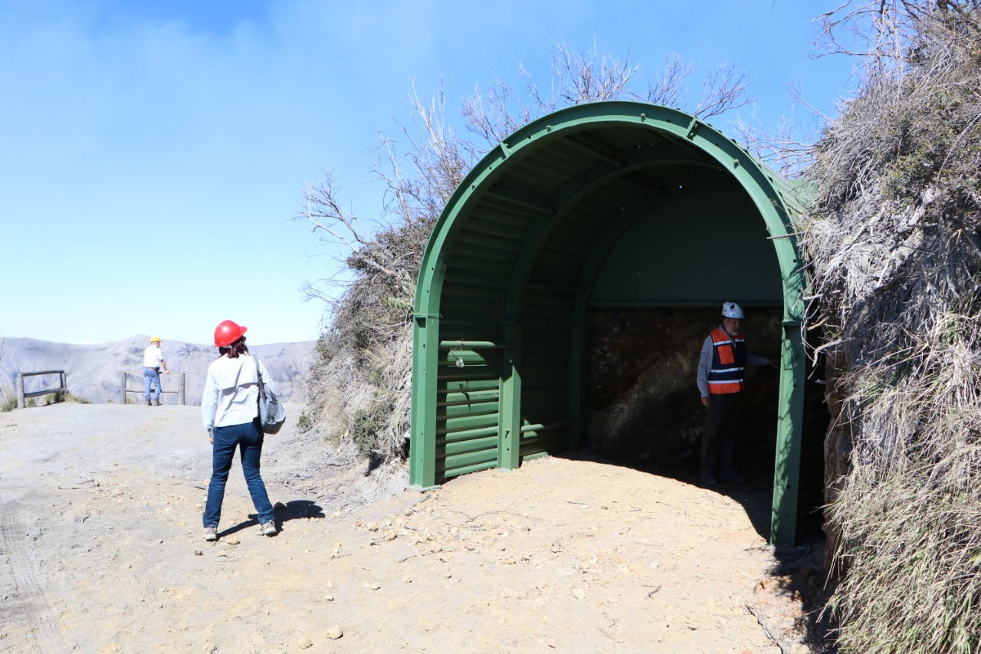
Nivel de peligro
Los volcanes podrían tener erupciones pequeñas sin previo aviso, tan solo las grandes erupciones por lo general suelen dar signos previos.
El nivel de peligro es muy alto para las vecindades del cráter del Rincón de la Vieja dada su frecuente actividad ante el lanzamiento de bloques y gases mientras que, en los cauces de los ríos y quebradas, es frecuente la generación de peligrosos flujos piroclásticos y corrientes de barro (lahares).
Lo mismo en el caso del Poás y el Turrialba, particularmente hacia el sector occidental, donde los gases y las cenizas son llevados preferencialmente por los vientos predominantes, aunque ello no excluye otros sectores vecinos con peligro de ser alcanzados por bloques balísticos, o crecidas en los ríos y quebradas.
En el caso del Irazú, su mayor peligro son los precipicios volcánicos, los deslizamientos y la posibilidad de una explosión hidrotermal en su flanco norte.
En el Arenal, su principal peligro lo constituye igualmente la inestabilidad de sus laderas rocosas y las fumarolas de alta temperatura, aunque no se pueden excluir eventos imprevistos y extraordinarios.
